**LAPORAN KERJA PRAKTEK**

**PEMBUATAN WEBSITE PROFILE DESA LARANGAN SLAMPAR**



**Disusun Oleh:**

**Riyan**

**2021520004**

**PROGRAM STUDI INFORMATIKA**

**FAKULTAS TEKNIK**

**UNIVERSITAS MADURA**

**2024**

# LEMBAR PENGESAHAN

# PEMBUATAN WEBSITE PROFILE DESA LARANGAN SLAMPAR RIYAN NPM : 2021520004

**Dinyatakan Lulus Ujian Kerja Praktek Oleh Tim Penguji**

**Pada Hari Senin 12 Agustus 2024 Semester Ganjil Tahun Akademik 2023/2024**

**Menyetujui,**

**Dosen Pembimbing**

**SHOLEH RACHMATULLAH, M.Kom**

**NIS : 7104313441**

**Penguji 1 Penguji 2**

**MOHAMMAD NAZIR ARIFIN, M.Kom** **NINDIAN PUSPA DEWI, M.Kom**

**NIS : 7104313565 NIS : 7104313503**

**Mengetahui,**

**Ketua Program Studi Teknik Informatika**

**SHOLEH RACHMATULLAH, M.Kom**

**NIS : 7104313441**

# KATA PENGANTAR

Puji syukur kami panjatkan kepada Tuhan Yang Maha Esa atas limpahan Rahmat-Nya penulis dapat menyelesaikan laporan kerja praktek ini. Laporan kerja praktek ini membahas tentang pembuatan website profile desa larangan slampar

Selain itu, atas segala bentuk dan dukungan yang diberikan dalam proses penyusunan laporan ini, penulis juga mengucapkan terima kasih kepada:

1. Kedua orangtua serta kerabat dan saudara yang senantiasa mendukung dan mendoakan.
2. Bapak Sholeh Rachmatullah, M.kom. selaku Kaprodi Informatika sekaligus dosen pembimbing.
3. Bapak Wariyanto, selaku kepala desa larangan slampar yang sudah mengijinkan dilaksanakannya kerja praktek ini.
4. Teman terdekat yang telah bersedia membantu memberi fasilitas hingga selesainya laporan ini.
5. Pihak-pihak yang tidak dapat disebutkan satu persatu yang telah membantu penuis dalam memberikan bantuan serta dukungan kepada penulis.

Penulis menyadari laporan ini masih jauh dari kesempurnaan maka dari itu penulis sangat mengharapkan kritik dan saran yang bersifat membangun dari berbagai pihak.

# DAFTAR ISI

LEMBAR PENGESAHAN ii

KATA PENGANTAR iii

DAFTAR ISI iv

DAFTAR GAMBAR vi

BAB I PENDAHULUAN 1

1.1 Latar Belakang 1

1.2 Rumusan Masalah 1

1.3 Tujuan 1

1.4 Manfaat 2

BAB II TINJAUAN PUSTAKA 3

2.1 Website 3

2.2 Desa 3

2.3 PHP 3

2.4 JavaScript 4

2.5 Framework Boostrap 5

2.6 HTML 5

2.7 Xampp 5

2.8 MySQL 5

2.9 Use Case Diagram 5

2.10 CDM 5

2.11 DFD 5

2.12 Use Case Diagram 5

2.13 Use Case Diagram 5

2.14 Use Case Diagram 5

BAB III METODOLOGI 7

3.1 Pengumpulan Data 7

3.1.1 Wawancara 7

3.1.2 Observasi 7

3.2 Analilis Kebutuhan 7

3.2.1 Kebutuhan Pengguna 7

3.3 Perancangan Sistem 7

3.3.1 Task Flow 7

3.3.2 Wireflow 11

BAB IV IMPLEMENTASI 15

4.1 Implementasi Sistem 15

4.1.1 Homepage 15

4.1.2 Halaman E-Learning 18

4.1.3 Halaman Quiz 20

4.1.4 Halaman LCA 23

4.1.5 Fitur Chatbot 29

BAB V PENUTUP 30

5.1 Kesimpulan 30

DAFTAR PUSTAKA 31

# DAFTAR GAMBAR

gambar 3. 1 taskflow e-learning 8

gambar 3. 2 taskflow quiz 9

gambar 3. 3 taskflow LCA 10

gambar 3. 4 taskflow chatbot 10

gambar 3. 5 wireframe e-learning 11

gambar 3. 6 wireframe quiz test 12

gambar 3. 7 wireframe LCA 13

gambar 3. 8 wireflow chatbot 14

Gambar 4. 1 Homepage 18

Gambar 4. 2 Halaman E-learning 20

Gambar 4. 3 Halaman Quiz 23

Gambar 4. 4 Halaman LCA 29

Gambar 4. 5 Chatbot 29

# BAB I PENDAHULUAN

## Latar Belakang

Akses terhadap informasi, kegiatan desa, berita terkini, dan layanan publik masih terbatas di beberapa desa. Dalam banyak kasus, warga harus mendatangi balai desa secara langsung atau mengikuti pemberitahuan yang dipasang hanya di tempat umum. Hal ini menyebabkan tidak meratanya akses terhadap informasi, terutama bagi mereka yang tinggal atau bekerja jauh dari pusat desa.

Proses pelayanan di tingkat desa seringkali dilakukan secara manual atau tradisional, seperti pengurusan surat dan lain-lain, terkadang membutuhkan waktu dan tenaga yang lebih lama serta mengharuskan warga untuk datang langsung ke kantor desa. Hal ini membutuhkan waktu dan dapat mengakibatkan antrean panjang.

Informasi tentang berita dan kegiatan di desa seringkali tidak disebarluaskan atau hanya sebatas informasi yang terpampang di papan pengumuman fisik. Warga yang tidak aktif menghadiri balai desa atau tidak mengetahui adanya tender seringkali kehilangan informasi penting mengenai kegiatan desa.

Solusi utama untuk mengatasi keterbatasan akses informasi adalah dengan membuat website desa yang dapat diakses oleh seluruh warga, baik yang tinggal di pusat desa maupun yang tinggal jauh dari desa. Website Profil Desa menyajikan berbagai fitur-fitur penting yang sebelumnya aksesnya terbatas, seperti:

* Profil Desa: Menyediakan informasi mengenai sejarah desa, visi & misi desa, serta struktur pemerintahan desa.
* Layanan Publik: Menyediakan informasi mengenai prosedur dan syarat lay anan administrasi desa seperti pembuatan surat, permohonan izin, atau program lainnya yang bisa diakses secara digital.
* Berita dan Pengumuman: Menyediakan informasi terbaru tentang kegiatan terkinini desa, dan berita penting lainnya yang dapat diakses secara online kapan saja dan di mana saja.
* Kontak:

## Rumusan Masalah

Terdapat beberapa perencanaan dari pembuatan Website Profile Desa Larangan Slampar ini sebagai berikut:

1. Keterbatasan Akses Informasi.
2. Minimnya Sarana Komunikasi yang Efektif antara Pemerintah Desa dan Masyarakat.
3. Kurangnya Pemanfaatan Teknologi Informasi dalam Mendukung Pelayanan Publik

## ****Tujuan****

Tujuan yang ingin dicapai dalam pembuatan laporan kerja praktek ini yaitu untuk memberikan akses informasi yang luas dan mudah dijangkau oleh seluruh masyarakat, baik yang berada di titik pusat desa maupun yang jauh dari titik pusat desa.

## ****Manfaat****

Manfaat dari pembuatan Website Profile Desa yang diharapkan adalah sebagai berikut:

1. Membantu masyarakat desa untuk mendapatkan informasi secara cepat dan berbagai hal yang berkaitan dengan desa.
2. Membantu masyarakat desa untuk mempermudah dalam melakukan pelayanan publik sehingga masyarakat yang jauh dari pusat desa tidak perlu datang ke tempat dan dapat melakukan pelayanan secara oniline dari rumah.
3. Membantu mengatasi masalah kurangnya pemanfaatan teknologi dalam mendukung layanan publik dan meningkatkan efisiensi operasional pemerintahan desa.

# ****BAB II**** ****TINJAUAN PUSTAKA****

## ****Website****

Website adalah kumpulan halaman web atau ‘lokasi’ di internet tempat Anda menyimpan informasi dan menyajikannya agar bisa diakses oleh siapa pun secara online. Informasi ini bisa tentang diri Anda, bisnis, atau bahkan topik yang Anda minati.

Seperti ‘lokasi’ pada umumnya, website bekerja menggunakan sistem alamat yang akan memberitahukan lokasi tepatnya di internet sehingga Anda bisa mengaksesnya melalui web browser. (A 2024)

Secara teknis, website adalah kumpulan dari page, yang tergabung kedalam suatu domain atau subdomain tertentu. (Romadhon, Yudhistira, and Mukrodin 2021)

* 1. ****Desa****

**HTML (Hyper Text Markup Language) merupakan bahasa yang digunakan untuk mendeskripsikan struktur sebuah halaman web. HTML berfungsi untuk mempublikasikan dokumen online. Statement dasar dari HTML disebut tags. Sebuah tag dinyatakan dalam sebuah kurung siku (<>). Tags yang ditujukan untuk sebuah dokumen atau bagian dari suatu dokumen haruslah dibuat berupa pasangan. Erdiri dari tag pembuka dan tag penutup. Dimana tag penutup menggunakan tambahan tanda garis miring(/) diawal nama tag (Pahlevi dkk., 2018).**

* 1. ****PHP****

PHP digunakan untuk mengolah informasi yang terdapat pada internet yang dapat dijalankan melalui halaman web. PHP merupakan singkatan dari Hypertext Preprocessor yaitu bahasa pemrograman webserver-side yang bersifat open source atau gratis. PHP merupakan script yang menyatu dengan HTML dan berada pada server (Pahlevi dkk., 2018). Penggunaan PHP memungkinkan web dapat dibuat dinamis sehingga maintance situs web tersebut menjadi lebih mudah dan efisien. Semua script PHP dimulai dengan tag <?php dan diakhiri dengan tag ?> dan diakhir perintah ditandai dengan tanda titik koma (;).

Banyak keuntungan yang dapat diperoleh jika menggunakan PHP sebagain modul dari apache, antar lain:

1. Tingkat keamanan yang cukup tinggi

2. Akses ke sistem database yang fleksibel.

3. Waktu eksekusi yang lebih cepat dibandingkan dengan bahasa pemrograman web lainnya yang berorientasi pada webserver-side.

Keunggulan lainnya dari PHP adalah ia mendukung layanan komunikasi seperti protocol IMAP, POP3, maupun HTTP dan dapat diinstal sebagai bagian atau modul dari apache web server.

* 1. ****JavaScript****

Dalam (Syafi’i et al., 2024) Setiawan 2017 mendefinisikan javascript adalah bahasa scripting yang popular di sebagian besar browser. JavaScript disisipkan pada halaman web menggunakan tag

## Framework Boostrap

Dalam (Syafi’i et al., 2024) adri 2018 mengatakan bootstrap merupakan

salah satu kerangka kerja (framework) unutk membantu pengembangan web

dengan menggunakan HTML, CSS, dan JavaScript pada sisi front-end web.

Sementara definisi lainnya disampaikan Nugroho & Setyawati 2019 dalam (Satria,

2022) yang mengatakan bootstrap sebagai framework css untuk membuat tampilan

web yang menyediakan class dan komponen yang sudah siap dipakai dan

digunakan.

Framework bootstrap ini menjadi pilihan banyak pengembang untuk

mendesain antarmuka halaman web karena mudah digunakan, dieksplorasi,

komponen yang lengkap, responsive, dan dapat bekerja pada banyak jenis browser.

Bootstrap merupakan salah satu framework CSS yang paling popular (Syafi’i et al.,

2024).

* 1. **HTML**

HTML (Hyper Text Markup Language) merupakan bahasa yang digunakan untuk mendeskripsikan struktur sebuah halaman web. HTML berfungsi untuk mempublikasikan dokumen online. Statement dasar dari HTML disebut tags. Sebuah tag dinyatakan dalam sebuah kurung siku (<>). Tags yang ditujukan untuk sebuah dokumen atau bagian dari suatu dokumen haruslah dibuat berupa pasangan. Erdiri dari tag pembuka dan tag penutup. Dimana tag penutup menggunakan tambahan tanda garis miring(/) diawal nama tag (Pahlevi dkk., 2018).

* 1. **Xampp**

Dalam (Syafi’i et al., 2024) Ardhana, 2016 menyebutkan XAMPP merupakan sebuah perangkat lunak gratis sehingga bebas digunakan. XAMPP berfungsi sebagai server yang berdiri sendiri (localhost) yang terdiri dari Apache, HTTP Server, MySQL database dan penerjemahasn bahasa yang ditulis dengan bahasa pemrograman PHP dan Perl.

Istilah XAMPP diambil dari kata X yang berarti empaat sistem operasi apapun seperti Windows, Linux, Mac OS dan Solaris, sedangkan A diambil dari kata Apache, kemudian M singkatan dari kata MySQL, kemudian huruf P singkatan dari PHP dan untuk huruf P yang terakhir singkatan dari Perl (Syafi’i et al., 2024). Tool pengembangan web ini mendukung teknologi web popular seperti PHP, MySQL dan Perl. Dengan menggunakan perangkat lunak XAMPP, programmer web dapat menguji aplikasi web yang dikembangkan dan mempresentasikannya ke pihak lain secara langsung dari komputer, tanpa perlu terkoneksi ke internet. XAMPP juga dilengkapi fitur manajemen database PHP MyAdmin seperti pada 11 serverhosting sungguhan, sehingga pengembang web dapat mengembangkan aplikasi web berbasis database dengan mudah.

* 1. MySQL

SQL merupakan kependekan dari Structured Query Language. SQL

merupakan bahasa terstruktur yang digunakan untuk mengolah database. MySQL

dapat digunakan untuk membuat dan mengelola database beserta isinya. Programer atau user dapat memanfaatkan MySQL untuk menambahkan (Create), membaca atau menampilkan (Read), mengubah (Update) dan menghapus (Delete) data yang berada dalam database (Syafi’i et al., 2024). MySQL dapat digunakan secara gratis dan MySQL memiliki kemampuan yang sangat baik untuk mendukung kepentingan multiuser, dimana bisa dijalankan oleh banyak user dalam satu waktu tanpa perlu mengalami seperti crash dan semacamnya (Syafi’i et al., 2024). (Utami 2019)

* 1. **Use Case Diagram**

Use Case Diagram merupakan kebiasaan yang terdapat pada sistem informasi, yang dituangkan dalam bentuk simbol use case. Use case digunakan untuk mendeskripsikan fungsi apa saja yang terdapat pada sistem yang akan dibuat, dari fungsi tersebut terdapat interaksi antara aktor (pengguna sistem) dengan fungsi-fungsi yang terdapat pada sistem. Aktor memiliki hak untuk menggunakan fungsi tersebut, tetapi tidak semua fungsi dapat diakses oleh setiap aktor. Perancangan use case diagram ini bertujuan untuk mengetahui siapa saja aktor yang dapat berineraksi dengan sistem, mulai dari proses maupun langkah-langkah bagaimana aktor tersebut berinteraksi dengan sistem (Rouse, 2015).

* 1. **CDM**

CDM (Conceptual Data Model) merupakan konsep yang berhubungan dengan penggunaan terhadap data yang disimpan dalam database. CDM dibuat berdasarkan tabel-tabel dengan tipe data dan tanpa primary key yang menggambarkan relasi antar tabel yang nantinya diterapkan ke database. Tabel yang dibuat mewakili sebuah entitas tertentu. Entitas adalah objek. Sedangkan objek merupakan suatu karateristik yang berdiri sendiri seperti mobil, produk makanan dan sebagainya. (Nyerges, 2017a).

Tabel menggambarkan data serta hubungan antara data. Setiap tabel mempunyai sejumlah kolom dimana setiap kolom memiliki nama yang unik beserta tipe datanya. PDM merupakan konsep yang menjelaskan detail dari bagaimana data di simpan di dalam database. PDM sudah merupakan bentuk fisik perancangan database sehingga nama tabel juga sudah merupakan nama asli tabel yang diimplementasikan ke dalam DBMS (Nyerges, 2017b).

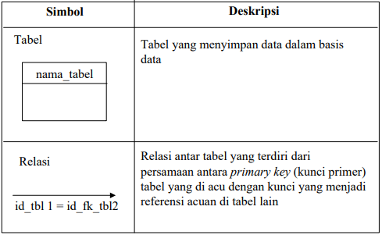

**Gambar 2. 1 Simbol PDM**

* 1. **…**

Use Case Diagram merupakan kebiasaan yang terdapat pada sistem informasi, yang dituangkan dalam bentuk simbol use case. Use case digunakan untuk mendeskripsikan fungsi apa saja yang terdapat pada sistem yang akan dibuat, dari fungsi tersebut terdapat interaksi antara aktor (pengguna sistem) dengan fungsi-fungsi yang terdapat pada sistem. Aktor memiliki hak untuk menggunakan fungsi tersebut, tetapi tidak semua fungsi dapat diakses oleh setiap aktor. Perancangan use case diagram ini bertujuan untuk mengetahui siapa saja aktor yang dapat berineraksi dengan sistem, mulai dari proses maupun langkah-langkah bagaimana aktor tersebut berinteraksi dengan sistem (Rouse, 2015).

* 1. **Nyimukk**

**ghghg**

* 1. **Cikukkkk**

**hjklk**

# BAB III METODOLOGI

## Pengumpulan Data

### Wawancara

Metode wawancara ini digunakan untuk mengumpulkan informasi mengenai kebutuhan dan rancangan yang di inginkan terkait dengan Pembuatan Website Profile Desa. Wawancara ini dilakukan dengan menggunakan daftar pertanyaan yang telah disiapkan sebelumnya.

### Observasi

Pada proses ini, peneliti langsung mengunjungi tempat yang menjadi objek penelitian yaitu Desa Larangan Slampar. Adapun hasil observasi yang diperoleh yaitu Desa Larangan Slampar sampai saat ini masih belum mempunyai website resmi desa, masyarakat yang jauh dari balai desa sangat minim untuk mengetahui informasi terbaru karena pemberitahun informasi masih dilakukan secara manual yaitu di tempel di papan pemberitahuan yang ada di balai desa, sehingga penulis akan membuat website Profile Desa Larangan Slampar sehingga masyarakat dapat mengakses informasi tanpa harus ke balai desa.

* 1. **Analisis Kebutuhan**

Analisis kebutuhan merupakan proses mendefinisikan kebutuhan yang harus dipenuhi dalam pembuatan website profile desa agar dapat mengatasi permasalahan yang ada pada masyarakat. Kebutuhan sistem dianalisis menurut dua kategori, yaitu kebutuhan fungsional dan non-fungsional. Kebutuhan fungsional adalah kebutuhan akan proses-proses dan fitur yang harus ada dalam website profile desa, keranjang belanja, pembayaran, pelacakan pesanan, dan pelaporan. Kebutuhan nonfungsional terkait persyaratan performa, keamanan, disponibilitas, dan aspek teknis 24 lainnya dari sistem informasi pemesanan furniture ini. Hasil analisis kebutuhan ini akan menjadi acuan dalam merancang dan membuat website profile desa.

### Kebutuhan Fungsional

1. Website memiliki halaman yang berisi tentang profil desa.
2. Website memiliki halaman yang memuat informasi atau berita terkini terkait desa.
3. Website memiliki fitur pelayanan publik.

### Kebutuhan Non Fungsional

Pada kebutuhan non fungsional terdapat dua kategori. Kategori tersebut adalah kebutuhan hardware dan software.

1. Perangkat Keras

Adapun perangkat keras yang digunakan dalam pembuatan website profile desa adalah sebagai berikut:

1. Processor Amd Atlhon silver
2. Memory: 8 GB
3. SSD: 256 GB
4. VGA: AMD Radeon
5. Perangkat Lunak

Perangkat lunak yang dibutuhkan untuk menyelesaikan website profile desa adalah sebagai berikut:

1. Text Editor (Visual Studio Code)
2. Paket aplikasi database management system dan Bahasa pemrograman PHP yaitu XAMPP.
3. Browser, sebagai media untuk menampilkan halaman informasi mengingat aplikasi yang di usulkan adalah website.

## Analisis Sistem

### Use Case Diagram

Use case diagram penting untuk memvisualisasikan, menspesifikasikan, dan mendokumentasikan perilaku yang dibutuhkan pada sistem informasi pemesanan furniture. Use case diagram pada penelitian ini akan menggambarkan interaksi antara aktor dengan berbagai kegiatan bisnis pemesanan furniture yang dapat dilakukan menggunakan sistem. Beberapa aktor yang terlibat antara lain pelanggan, karyawan penjualan, dan manajer. Use case misalnya meliputi pemesanan furniture, pembayaran, pengecekan status pesanan, pengiriman barang, hingga pelaporan 25 penjualan. Dengan use case diagram, dapat dianalisis kebutuhan fungsional yang harus ada pada sistem informasi pemesanan furniture ini dari sudut pandang pengguna.

1. Use Case Diagram Admin

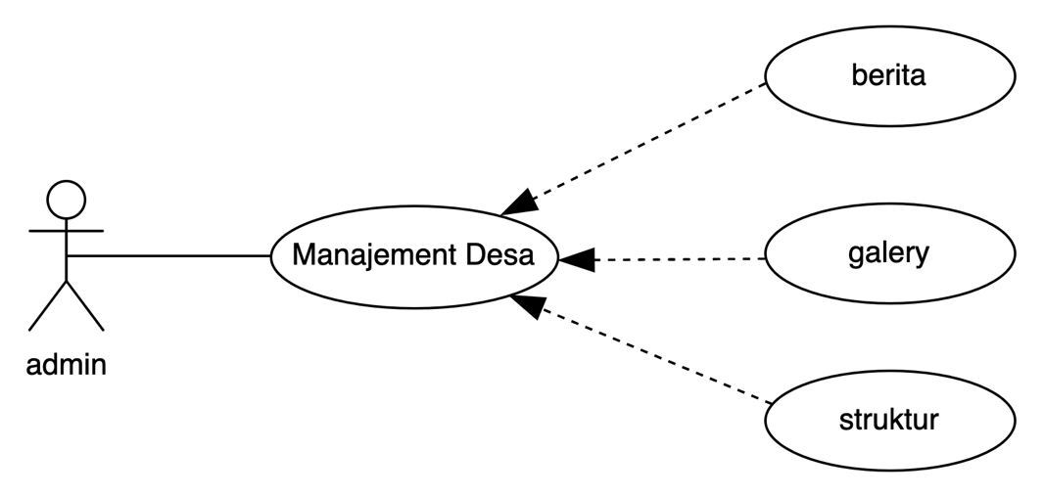

**Gambar 3.1** Use Case Diagram Admin

1. Use Case Diagram User

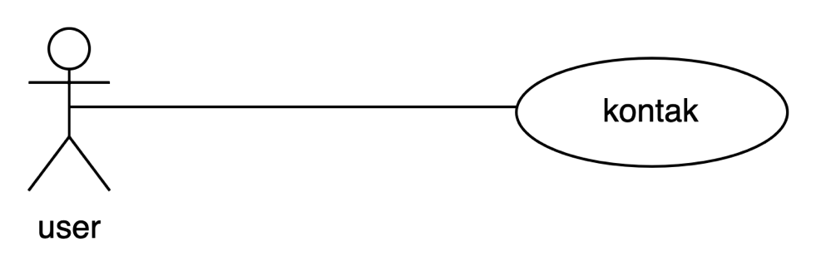

**Gambar 3.2** Use Case Diagram User

Dari gambar diatas dapat dijelaskan bahwa: Admin dan user memiliki fungsi yang berbeda. Admin diberikan fungsi untuk mengelola semua aspek terkait dengan desa. Disisi lain, user hanya memiliki peran untuk melihat data yang sudah saja, terus bisa melakukan ngirim pesan kepada sistem.

### DFD (Data Flow Diagram)

Data flow diagram digunakan untuk memodelkan alur data pada sistem informasi pemesanan furniture ini. DFD akan menggambarkan dari mana data berasal, ke proses mana data mengalir, data apa yang disimpan di basis data, serta output informasi yang dihasilkan sistem. DFD disusun dari level kontekstual hingga level yang lebih detail. Dengan DFD, dapat dimodelkan proses-proses bisnis pemesanan furniture seperti penginputan data pemesanan oleh pelanggan, pengecekan stok barang, pembayaran, pengiriman, hingga pelaporan penjualan. Interaksi antara proses bisnis dan basis data juga dapat tervisualisasi melalui DFD. Pemodelan alur data ini penting untuk memahami rancangan sistem informasi pemesanan furniture secara komprehensif. Pada gambar dibawah merupakan gambar dari dfd level 0 dari sistem informasi pemesanan meuble berbasis web pada Karunia Meuble.

1. DFD Level 0

DFD level 0 memberikan perbandingan secara menyeluruh menganalisis sistem yang ditangani menunjukkan tentang unsur-unsur utama atau proses yang ada aliran data dan eksternal entity.

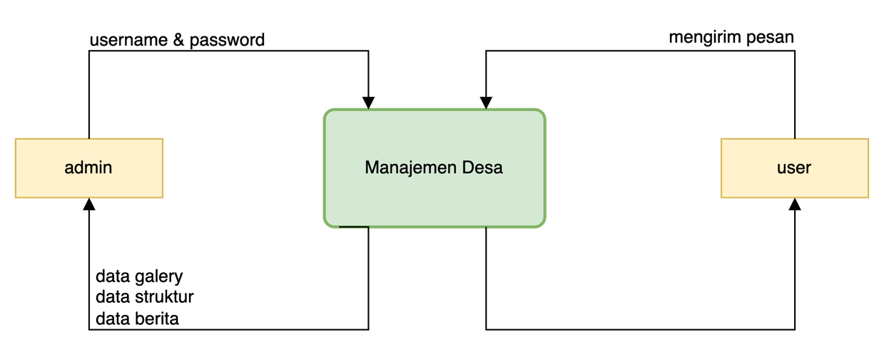

**Gambar 3.3** DFD Level 0

Dari gambar diatas dapat dijelaskan bahwa admin memiliki kemampuan untuk melakukan CRUD (Create, Read, Update, Delete) terhadap sistem. User hanya bisa mengirim pesan saja kepada sistem dan tidak bisa melakukan CRUD.

1. DFD Level 1

DFD level 1 adalah dekomposisi turunan dari level 0. Pada level ini akan dijelaskan secara lebih rinci aliran data proses-proses yang terjadi dalam sistem. Berikut ini adalah gambaran DFD level 1 dari aplikasi Sistem Informasi Aset.

* 1. DFD Level 1 Admin

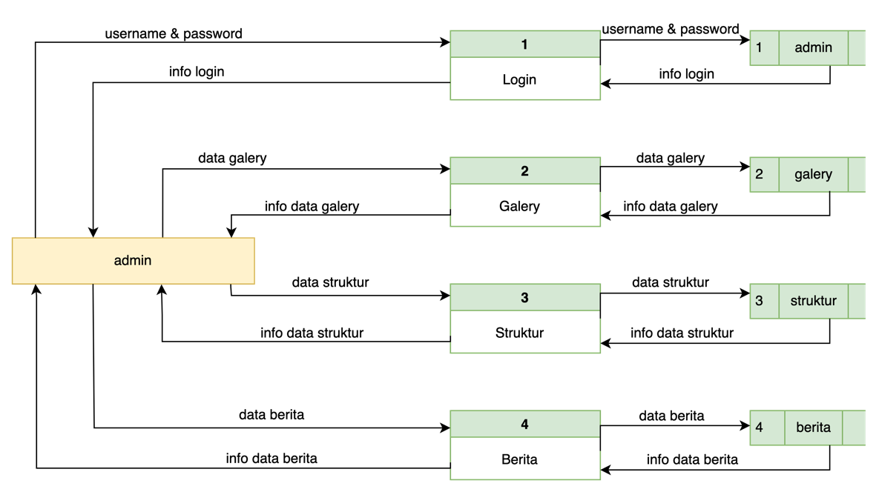

**Gambar 3.4** DFD Level 1 Admin

Dari gambar diatas dapat dijelaskan bahwa: Admin memiliki akses untuk mengelola berbagai aspek terkait manajemen desa. Fitur utama sistem ini adalah galery, struktur, berita. Hal ini mencakup penambahan foto baru kedalam sistem, melihat informasi berita yang sudah ada, membuat struktur desa. Tiap perubahan pada data disimpan dalam tabel di dalam database.

* 1. DFD Level 1 User

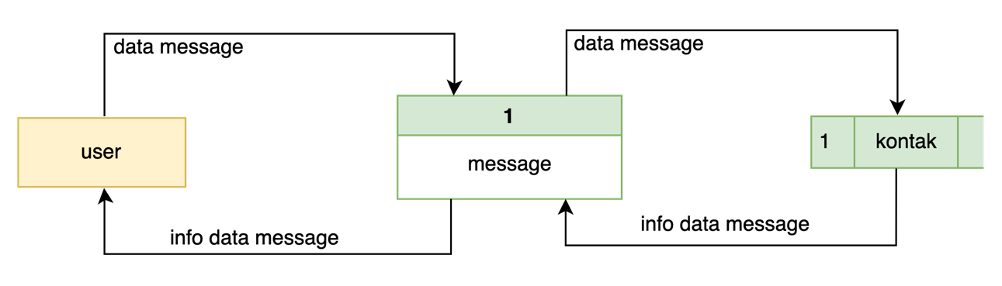

**Gambar 3.5** DFD Level 1 User

Dari gambar diatas dapat dijelaskan bahwa: User tidak memiliki akses untuk mengelola berbagai aspek terkait manajemen desa. Fitur utama dari user adalah hanya melihat data yang telah dilakukan penambahan admin, terus user bisa mengirim pesan dan datanya disimpan kedalam tabel kontak.

### CDM (Conceptual Data Model)

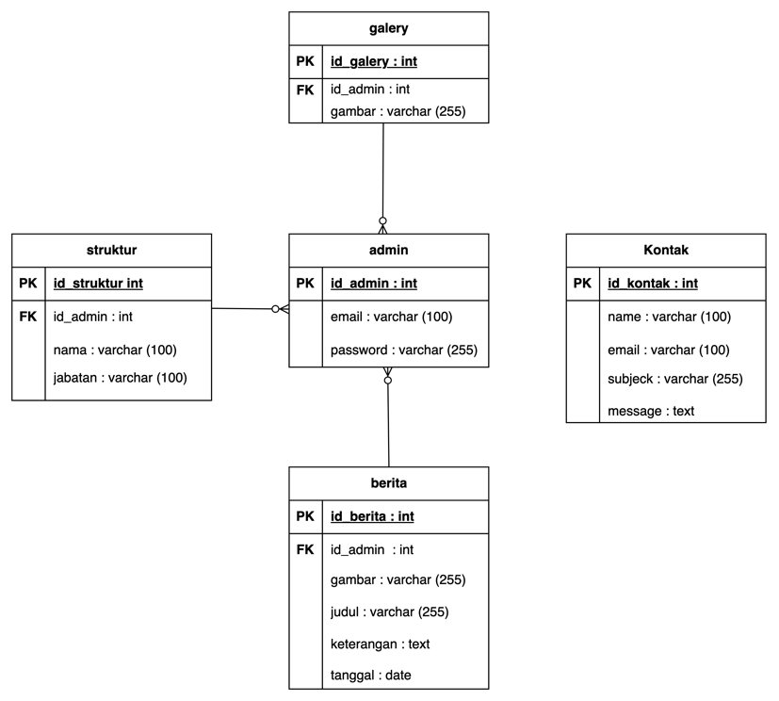

**Gambar 3.6** Conceptual Data Model

Struktur database yang dibuat terdiri dari lima tabel utama, yaitu admin, galery, berita, kontak, dan struktur. Tabel admin merupakan tabel utama yang menyimpan informasi login admin, seperti email dan password. Setiap tabel lain memiliki hubungan dengan tabel admin melalui kolom id_admin sebagai foreign key.

Tabel galery digunakan untuk menyimpan data galeri gambar yang dikelola oleh admin, sedangkan tabel berita menyimpan informasi berita yang meliputi gambar, judul, keterangan, tanggal, dan admin yang membuatnya. Selanjutnya, tabel kontak menyimpan pesan yang diterima dari pengguna sistem, termasuk nama pengirim, email, subjek, dan isi pesan.

Terakhir, tabel struktur digunakan untuk menyimpan data struktur desa, seperti nama, jabatan, dan gambar.

Relasi antar tabel ini adalah one-to-many, di mana admin dapat memiliki banyak data di tabel galery, berita, kontak, dan struktur.

### PDM (Physical Data Model)

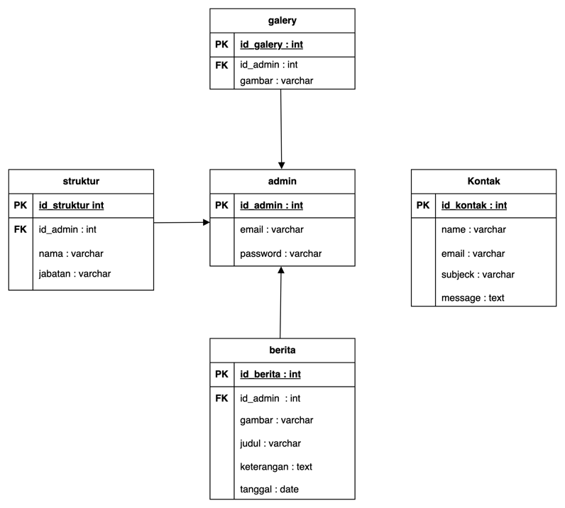

**Gambar 3.7** Physical Data Model

Database yang dirancang terdiri dari lima tabel utama, yaitu admin, galery, berita, kontak, dan struktur, dengan tabel admin sebagai relasi. Tabel admin menyimpan informasi autentikasi admin berupa email dan password. Setiap tabel seperti galery, berita, kontak, dan struktur memiliki kolom id_admin sebagai foreign key untuk menghubungkan data dengan admin..

Tabel galery menyimpan gambar-gambar yang dikelola admin, sementara tabel berita digunakan untuk menyimpan informasi berita seperti gambar, judul, keterangan, dan tanggal. Tabel kontak menangani data pesan dari pengguna, yang berisi nama, email, subjek, dan isi pesan. Tabel struktur digunakan untuk menyimpan data struktur desa, seperti nama, jabatan, dan gambar.

1. **Perancangan Sistem**

### Perancangan Antar Muka (User Interface)

1. Halaman Dashboard
2. Dfd
3. Dfdf
4. Dfdf
5. Dfdf
6. Df
7. Dfd
8. Fdf
9. D
10. Fdf
11. Df
12. Df
13. Df
14. df

# BAB IV IMPLEMENTASI

* 1. Implementasi Sistem

Implementasi antarmuka terdiri dari implementasi input dan implementasi output. Tujuan dari implementasi antarmuka adalah untuk memberikan kemudahan kepada pengguna dalam mengoprasikan sistem informasi yang sudah dibuat. Pada tahap ini akan dijelaskan tentang tampilan yang ada di masing-masing menu yaitu:

### Hasil Implementasi

Implementasi antarmuka terdiri dari implementasi input dan implementasi output. Tujuan dari implementasi antarmuka adalah untuk memberikan kemudahan kepada pengguna dalam mengoprasikan sistem informasi yang sudah dibuat. Pada tahap ini akan dijelaskan tentang tampilan yang ada di masing-masing menu yaitu:

# BAB V PENUTUP

* 1. **Kesimpulan**

Dengan demikian, terdapat kesimpulan yang menunjukkan bahwa website ailesh telah dapat dikembangkan setelah melakukan beberapa tahapan, berikut eberapa kesimpulan yang didapat:

1. Pengguna dapat memperoleh informasi yang jelas dan mudah dipahami mengenai ESG, climate change dan decarbonization.
2. Pengguna dapat mengasah pengetahuan atau ingantannya setelah membaca materi dengan memainkan quiz yang disediakan disetiap halaman materi.
3. Pengguna medapatkan informasi lebih mengenai sminar ynag berkaitan dengan materi yang telah dibaca sebelumnya.

# DAFTAR PUSTAKA

A, Faradilla. 2024. “Apa Itu Website? Ini Pengertian Website Dan Jenis-Jenisnya.” Hostinger. 2024. https://hostinger.co.id/tutorial/website-adalah#Pengertian_Website.

Pahlevi, O., Mulyani, A., dan Khoir, M. (2018): Sistem Informasi Inventori Barang Menggunakan Metode Object Oriented Di Pt. Livaza Teknologi Indonesia Jakarta, *Jurnal PROSISKO*, diperoleh melalui situs internet: https://livaza.com/., **5**(1).

Syafi’i, R., Meilantika, D., & Herryanto, D. (2024). Membangun Website Desa Karya Jaya Menggunakan PHP dan MYSQL. Jurnal Informatika dan Komputer (JIK). 15(1).

Rouse, M. (2015): use case diagram ( UML use case diagram ), *Rekayasa Perangkat Lunak*.

Nyerges, T. (2017a): Conceptual Data Models, *Geographic Information Science & Technology Body of Knowledge*, **2017**(Q1). https://doi.org/10.22224/gistbok/2017.1.3

Nyerges, T. (2017b): Physical Data Models, *Geographic Information Science & Technology Body of Knowledge*, **Q1**. https://doi.org/10.22224/gistbok/2017.1.1

“Apa Itu Dekarbonisasi?” n.d. Www.Ibm.Com. https://www.ibm.com/id-id/topics/decarbonization.

Artikel, Informasi. 2023. “Pelatihan Desain UI / UX Website UMKM Profile Labscarpe Dengan Aplikasi Figma” 3 (2): 1972–80.

Brandner, Florian. n.d. “X Outline” 450.

Estri, Dewi, Jayanti Harahap, Bambang Subana, and Shalahuddin Raihan. 2021. “Sistem Informasi Pengelolaan Nilai Berbasis Web Pada SD Negeri Duren Jaya 6.” *Jurnal Ilmiah Metadata* 3 (1): 2723–7737.

Gusti Putri, Nurul Isha Aprilia, and Rudi Setiawan. 2020. “Rancang Bangun Aplikasi Elearning.” *Jurnal Sistem Informasi Dan Sains Teknologi* 2 (1): 53–57. https://doi.org/10.31326/sistek.v2i1.672.

Ichwan, Fajar Mochammad, and Atikha Sidhi Cahyana. 2023. “Canteen Food Waste Reduction Strategies Using the Life Cycle Assessment Method.” *Procedia of Engineering and Life Science* 3. https://doi.org/10.21070/pels.v3i0.1356.

Nugraha, Adhi. 2022. “User Flow — Sebuah Elemen Penting Dalam UX Design.” UIUXINDO. 2022. https://medium.com/@uiuxindo/user-flow-sebuah-elemen-penting-dalam-ux-design-9e276a867d64.

Romadhon, M Hamdan, Yusuf Yudhistira, and Mukrodin Mukrodin. 2021. “Sistem Informasi Rental Mobil Berbsasis Android Dan Website Menggunakan Framework Codeigniter 3 Studi Kasus : CV Kopja Mandiri.” *Jurnal Sistem Informasi Dan Teknologi Peradaban (JSITP)* 2 (1): 30–36.

Saefudin, Mohamad, and Safrido Ahmad Perdana. 2023. “Digital System UI/UX Design Management Submission of Agricultural Cost Loans Using Figma Software.” *JISICOM (Journal of Information System, Informatics and Computing)* 7 (1): 74–85. https://doi.org/10.52362/jisicom.v7i1.1090.

Utami, Dyah Nursita. 2019. “Kajian Dampak Perubahan Iklim Terhadap Degradasi Tanah Study of the Impact of Climate Change on Soil Degradation.” *Jurnal Alami*  3 (2): 2548–8635.